Pressinformation mars 2012

Äppelmust från Kiviks Musteri tar plats på Systembolaget

Systembolaget utökar sitt sortiment av alkoholfria drycker. Tre nya äppelmuster från Kiviks Musteri finns på hyllorna från och med torsdagen den 1 mars. En av nyheterna är en ekologisk must från musteriets egna odlingar.

För fem år sedan anlade Kiviks Musteri en ekologisk äppelodling i sluttningarna söder om Kivik. Nu har den första skörden bärgats och blivit till must. Från och med den 1 mars finns den och två sortrena muster i Systembolagets ordinarie sortiment. De sortrena musterna är baserade på äppelsorterna Gravenstein och Cox Orange/Belle de Boskoop. Alla tre musterna är alkoholfria.

- Vi ser ett ökat intresse mot mer alkoholfritt. Och då är det glädjande att allt fler får upp ögonen för svensk äppelmust, säger Malena Borgström, produktchef Kiviks Musteri.

Must fungerar utmärkt som sällskapsdryck, som aperitif eller till mat.
Gravenstein är ett sött äpple med syrlighet som ger en lätt och frisk äppelmust med kraftig äppeldoft. Denna must passar bra till kyckling och fisk. Cox Orange/Belle de Boskoop är lite mustigare i smaken och passar bra till kötträtter, t ex vilt. Blandmusten ”Årets Skörd Ekologisk” har en fin balans mellan syra och sötma och är utmärkt till desserter.
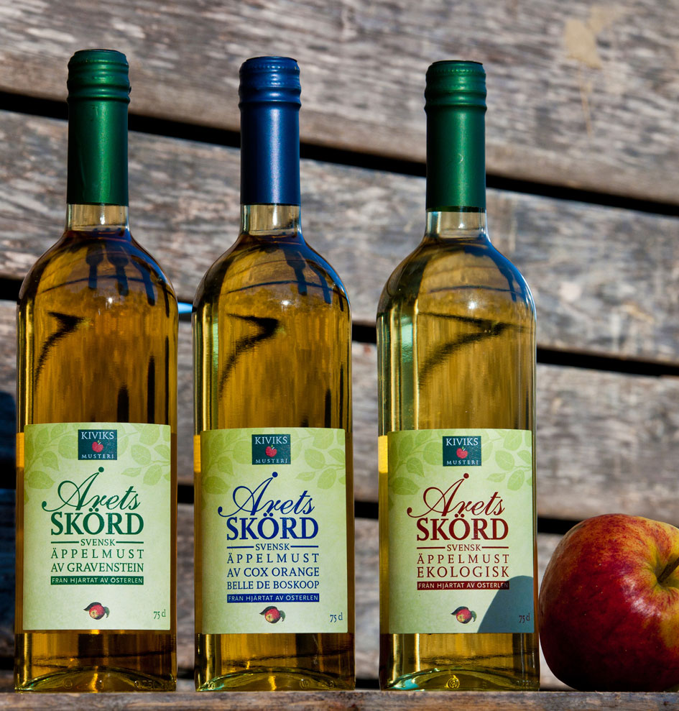
Kiviks Musteri Årets Skörd Gravenstein
Produktinformation:
Producent: Kiviks Musteri AB
Systembolagets art. nr: 97002-01
Flaska: 750 ml
Pris kronor: 33 kr

Kiviks Musteri Årets Skörd Cox Orange/Belle de Boskoop
Produktinformation:
Producent: Kiviks Musteri AB
Systembolagets art. nr: 97003-01
Flaska: 750 ml
Pris kronor: 33 kr
Kiviks Musteri Årets Skörd Ekologisk
Produktinformation:
Producent: Kiviks Musteri AB
Systembolagets art. nr: 97009-01
Flaska: 750 ml
Pris kronor: 33 kr

För mer information kontakta:
Kiviks Musteri AB drivs av fjärde generationen Åkesson. Musteriet ligger kvar på sin ursprungliga plats, mitt bland äppelodlingarna på Österlen. I koncernen ingår bland annat varumärkena Kiviks Musteri, Åkesson och Åkesson Kronovalls Vinslott samt affärsområdet Kronovalls Vinslott.

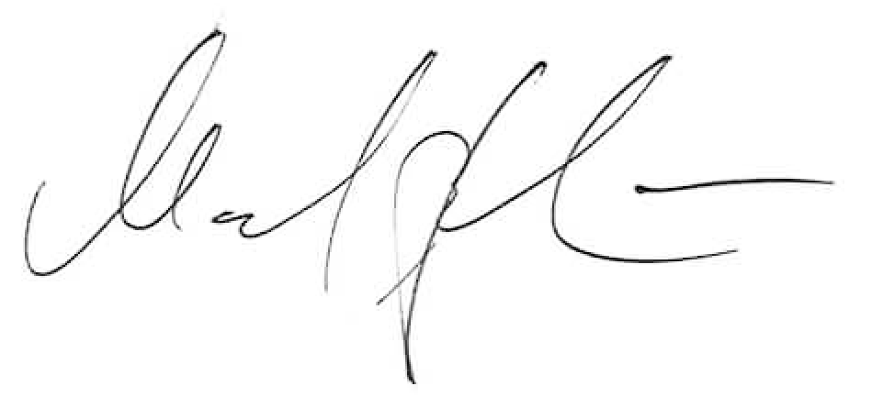
Malena Borgström
Produktchef
Kiviks Musteri AB
Tel: 0414-719 32 Mobil: 0703-87 19 40
E-mail: malena.borgstrom@kiviksmusteri.se För bilder: http://www.kiviks.se/press.

Kiviks Musteri på MyNewsdesk: http://www.mynewsdesk.com/se/pressroom/kiviks_musteri_ab

